Algorithmique : Extremum et moyenne

**Tour de France**

Source : PrépaBac (Hatier) : Algorithmes fondamentaux

## Rechercher un extremum

On modélise une étape du Tour de France à l’aide de deux listes :

* La liste des points de passage
* La liste des altitudes de ces points de passage

Par exemple :

points=['vervier','Côte de sart','Stavelot','Trois-Ponts','Vielsalm',...]

altitudes=[212,543,317,251,361, ...]

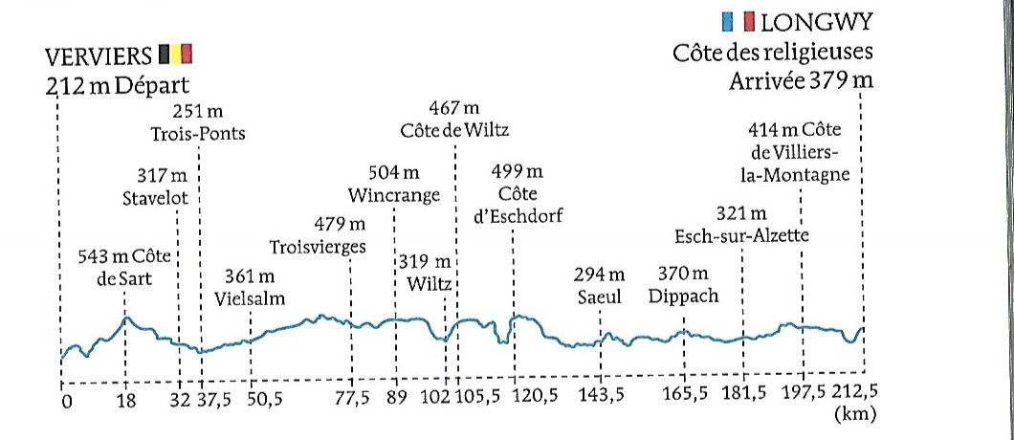

1. Modéliser les données avec les deux listes n’est pas une très bonne idée. Proposer une autre modélisation possible
2. Ecrire une fonction qui prend en paramètre les données qui modélisent une étape du Tour de France (structure de données de la question **a**) et renvoie le point de passage le plus haut de l’étape.

Pour notre exemple, cette fonction doit renvoyer **‘Côte de Sart’**.

1. Ecrire une fonction qui prend en paramètre la liste des altitudes d’une étape du Tour de France et renvoie le nombre de descentes.

Avec notre exemple, la liste des altitudes est altitudes=[212,543,317,251,361,479,504,319,467,499,294,370,321,414,379]

et cette fonction doit renvoyer 6.